Santa Juana de Arca  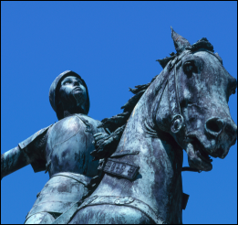 | DESAFÍO VIRTUAL – No. 113  30/05/2024  Prof. Oscar Lobo i Oconitrillo  oscargdolobo1951@gmail.com  Tels. 2236-2833 – 8549-1995

ECO CATOLICO digital – Redacción – 29/5/2024 – Ordenación Sacerdotal

“Quiero entregar de forma sincera y libre mi vida por Cristo"
Por Danny Solano Gómez, Señor Redactor y fotografía

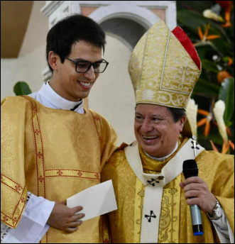
Un día, Andrés regresaba a casa después de un retiro espiritual, su hermano lo miró y le dijo: “Lo veo diferente, pero no sé qué es”. Ese día había tenido un encuentro personal con Cristo y eso lo había marcado fuertemente. “Yo no era consciente de lo que Jesús estaba haciendo en mí”, contó.

Andrés Constantino Azofeifa Monge (28 años) será ordenado presbítero el próximo sábado 1 de junio, en la Catedral Metropolitana. La celebración dará inicio a las 10:00 a.m. y será presidida por Mons. José Rafael Quirós, Arzobispo de San José, quien impondrá sus manos sobre este joven y rezará la oración consecratoria.

Celebrará sus primeras misas el lunes 3 de junio, a partir de las 7:00 p.m. en el Centro Parroquial San Francisco de Asís, en Tabarcia de Mora; y el sábado 8 de junio, a partir de las 4:00 p.m. en la Filial Inmaculado Corazón de María, en Palmichal de Acosta.

Este muchacho proviene de la Parroquia San Francisco de Asís, en Tabarcia de Mora, y creció en Acosta. Desde pequeño ha tenido la experiencia del amor de Dios a través del testimonio de sus papás, su hermana y su hermano gemelo.

Su respuesta al llamado del Señor ocurrió de manera gradual, sin embargo hubo dos momentos sumamente importantes en su camino, un retiro espiritual y un Campamento Juvenil Católico, en los que participó cuando era adolescente.

A partir de entonces, Andrés sentía una satisfacción diferente a la que sentía en otras actividades artísticas y deportivas en las que participaba, según comentó. Conforme crecía en el servicio eclesial experimentaba regocijo y plenitud. “En términos de discernimiento ignaciano, vivía el consuelo y la paz dinámica que no encontraba en otro lugar”, expresó.

Ya en la universidad, Andrés comenzó a cuestionarse con más fuerza qué camino debía tomar e inició un proceso de discernimiento para descubrir si el llamado era al matrimonio, al sacerdocio, a la vida religiosa… Hasta que en 2014 optó definitivamente por ingresar al Seminario.

Andrés agrega que su vocación es fruto de la oración y del testimonio de muchas personas, “quienes me llevan ser consciente de la responsabilidad a lo que Dios me llama, a tomar la cruz y seguirlo”. Asimismo, subraya que no se trata de realización personal, sino de un llamado al servicio, que espera responder con mucha alegría.

“Quiero entregar de forma sincera y libre mi vida por Cristo, y aún en medio de mis limitaciones, virtudes y defectos, me apasiona poder vivir la Buena Noticia de Jesús: “Ámense unos a otros como yo los he amado” (Jn 15,12) o “amad a vuestros enemigos, bendecid a los que os maldicen, haced bien a los que os aborrecen, y orad por los que os ultrajan y os persiguen” (Mateo 5,43–44).

Virgen de Guadalupe entra a elecciones para presidenta de México
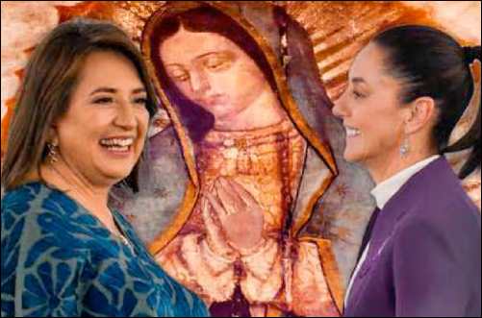
¿Le contaste a Su Santidad cómo usaste la Virgen de Guadalupe en una falda a pesar de que no crees en ella ni en Dios? ¿Le platicaste que derrumbaste una Iglesia cuando fuiste delegada de Tlalpan?”, preguntó Gálvez a Sheinbaum en debate presidencial
Agencia Zenit Mayo 28, 2024 Por Jorge Enrique Mújica

La Virgen de Guadalupe entró al debate rumbo a las elecciones para la presidencia del segundo país con más católicos del mundo: México. Fue en el tercer debate entre los candidatos a la presidencia del país que la candidata de la oposición, Xóchitl Gálvez, interpeló a la candidata del partido del actual presidente López Obrador: “Tengo una pregunta para la candidata de las mentiras: las dos tuvimos un encuentro con el Papa. ¿Le contaste a Su Santidad cómo usaste la Virgen de Guadalupe en una falda a pesar de que no crees en ella ni en Dios? ¿Le platicaste que derrumbaste una Iglesia cuando fuiste delegada de Tlalpan?”. Y añadió: “Tienes todo el derecho de no creer en Dios, es un tema personal. A lo que no tienes derecho es a usar la fe de los mexicanos como oportunismo político, eso es una hipocresía”.
La respuesta parcial de Claudia Sheinbaum no se produjo en el debate sino en su canal de YouTube. El 25 de mayo la candidata de MORENA publicó un video abordando indirectamente el tema de la instrumentalización política de la religión. De forma más concreta respondió a mensajes que circulan en whatsapp en los que se afirma que cerrará iglesias.
Sobre lo que dio origen a la pregunta de Xóchitl Gálvez, la candidata opositora posteo en TikTok un video en el que afirma que ve a una “Claudia que es capaz de hacer lo que sea por el poder. Como empezar a hablar como habló en el tercer debate. Hablar toda dulce, como toda amorosa. Ella no es amorosa ni dulce, pero le dijeron que había que hacerlo. Por eso le saqué lo de la Virgen de Guadalupe. El problema no es que no crea en Dios. No pasa nada. El problema es que seas capaz de usar una creencia para tus fines políticos. Si tienes que ponerte la Virgen de Guadalupe en la falda, aunque no creas en ella, pero te trae votos”.
En efecto, fue en un evento del 5 de mayo de 2022 cuando en una visita a la alcaldía Venustiano Carranza, de la Ciudad de México, Sheinbaum usó una falda con un estampado de la Virgen de Guadalupe. Sobre la iglesia derribada, el tema alude al derribo parcial del Señor del Trabajo que “accidentalmente” se produjo en la alcaldía de Tlalpan el 29 de abril de 2016. Claudia Sheinbaum es judía y agnóstica. Las elecciones de 2024 son las elecciones en los que religión e Iglesia han ocupado un protagonismo que antes no se había visto. Fue la Iglesia católica la que convocó e hizo firmar a los tres candidatados a la presidencia de México un pacto por la paz.

Más recientemente, una semana antes de las elecciones, el arzobispo de la Ciudad de México, cardenal Aguiar, consagró México al Sagrado Corazón de Jesús en la basílica de Guadalupe. Lo mismo hicieron ese mismo domingo 26 de mayo los obispos de las demás diócesis mexicanas. Sobre el uso de la imagen de la Virgen de Guadalupe, el 12 de diciembre de 2022 dijo el Papa: “Me preocupan las propuestas de tinte ideológico-cultural de diverso signo, que quieren apropiarse del encuentro de un pueblo con su Madre, que quieren desmestizar, maquillar a la Madre. Por favor, no permitamos que el mensaje se destile en pautas mundanas e ideológicas”.

REVISTA VIDA NUEVA digital – VATICAN.VA – 30/5/2024 – C.E.E.

El papa Francisco recibe a la nueva cúpula de la Conferencia Episcopal Española
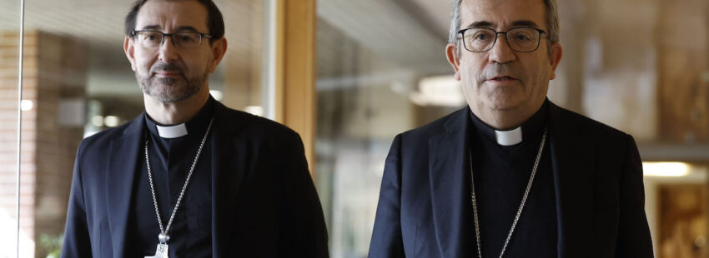
Luis Argüello, José Cobo y Francisco César García Magán visitarán mañana al Pontífice
La tradicional cita se ha demorado por problemas de agenda, según ha podido confirmar Vida Nueva --- Por Ruben Cruz, Vida Nueva

El papa Francisco recibe mañana, 31 de mayo, a la nueva cúpula de la Conferencia Episcopal Española. El presidente de los obispos, Luis Argüello; el vicepresidente, José Cobo; y el secretario general y portavoz, Francisco César García Magán, visitan al Pontífice en la habitual cita tras la renovación de cargos.
Aunque la presidencia fue elegida en la Asamblea Plenaria de marzo, problemas de agenda del cardenal arzobispo de Madrid y del arzobispo de Valladolid han hecho imposible que el encuentro se produzca antes, según ha podido confirmar Vida Nueva.

El encuentro se producirá a primera hora de la mañana y suele durar en torno a los 40 minutos o una hora. Al concluir la visita, los tres obispos atenderán a los medios de comunicación para dar detalles de la conversación con Jorge Mario Bergoglio.

Las dos audiencias anteriores
La anterior cita tuvo lugar el 19 de septiembre de 2020. En esa ocasión, la audiencia con el cardenal arzobispo de Barcelona, Juan José Omella (presidente); el cardenal arzobispo emérito de Madrid, Carlos Osoro (vicepresidente); y el hoy arzobispo de Valladolid; Luis Argüello (secretario general), también se demoró debido a la pandemia del Covid, puesto que la presidencia se renovó el 3 de marzo de ese año, solo dos semanas antes de que el presidente del Gobierno decretara el estado de alarma.

El encuentro precedente a este tuvo lugar en mayo de 2017. En dicha ocasión se entrevistaron con el Papa el cardenal arzobispo de Valladolid, Ricardo Blázquez, y el cardenal arzobispo de Valencia, Antonio Cañizares, designados pocos meses antes como presidente y vicepresidente respectivamente. Les acompañaba el hoy arzobispo de Granada, José María Gil Tamayo, quien en ese momento era el secretario de los obispos.
Obispos de Puerto Rico exhortan a discernir bien el voto en este año electoral
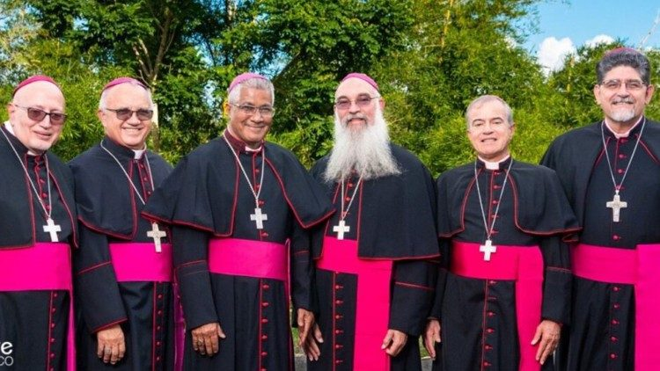
El respeto a la dignidad de la persona contemplando la realidad y la historia es la base que propone la Conferencia episcopal puertorriqueña para el discernimiento que cada ciudadano debe realizar antes de decidir a los candidatos más idóneos para conducir las riendas de la nación en los próximos cuatro años. Los comicios para las primarias a gobernador serán el próximo domingo 2 de junio, mientras las elecciones generales están previstas para el 5 de noviembre 2024.
Vatican News – 30/5/2024

La protección de la niñez desde el vientre materno, de los adultos vulnerables, de las mujeres, especialmente víctimas de violencia de género, y de la familia; la dramática situación de violencia y tráfico de drogas, la falta de asistencia sanitaria, la pobreza creciente, las dificultades en la educación pública, el acceso a la vivienda y la galopante corrupción en el gobierno, son solo algunos de los “problemas apremiantes” que exigen una rápida solución en el país, y sobre los cuales los obispos de la Conferencia episcopal de Puerto Rico piden a los ciudadanos un profundo discernimiento antes de decidir su voto, en las próximas elecciones generales en la isla borinqueña.

“Para decidir correctamente hay que ejercer el discernimiento, contemplando a profundidad la realidad y la historia”, plantea el Mensaje pastoral de los obispos puertorriqueños titulado “Discernir para decidir”, en el que subrayan “las graves implicaciones” que surgen en un proceso electoral ante la compleja realidad de la nación.

Los puertorriqueños están convocados a participar, el próximo domingo 2 de junio en las elecciones primarias y el 5 de noviembre próximo – en coincidencia con las elecciones presidenciales en Estados Unidos-, en los comicios generales en la isla para elegir a gobernador de Puerto Rico, al comisionado residente, el Senado, la Cámara de Representantes y los alcaldes de los 78 municipios para el cuatrienio que transcurre desde el comienzo del 2025 hasta el 2029.
Más allá de los fanatismos y eslóganes

“No se puede decidir bien si el análisis se simplifica; si se reduce a actitudes de mero fanatismo, a eslóganes de publicidad; a rechazar, no con verdaderas razones sino por mera ideología o sentimientos de repulsa a las propuestas de los otros pues no se trata “opositores” sino de los diferentes candidatos y candidatas”.

Los obispos reiteran que “saber discernir para decidir bien, supone el respeto supremo hacia las personas”. En otras palabras, el debate debe ser de ideas que brotan de la realidad y no de personalismos. “Priorizar la dignidad esencial de cada ser humano – afirman -nos impondrá un respeto sagrado hacia los demás. Llevará́ a elevar el nivel del diálogo y los debates” por encima de los insultos y descalificaciones.

Preguntas para el discernimiento
Partiendo de la comunidad modelo que plantea Jesús, con un nuevo estilo de relaciones humanas, donde la experiencia de “horizontalidad” en la hermandad, hace que nadie sea superior y que “quien aspire a ser el más grande, se ha de volver el servidor de todos”, los obispos recuerdan que en esta nueva óptica se deben escoger a quienes serán los “ hacedores de leyes u ordenanzas (legisladores), tanto a nivel estatal como municipal, ya que deberían reflejar los valores más profundos del puertorriqueño, como el amor y respeto por la vida, la dignidad de cada persona, el sentido de trascendencia, de hermandad, de acogida y de paz. De allí las preguntas que ayudarán al discernimiento:
“¿Aspira cada candidato o candidata a vivir e impulsar ese cúmulo de valores? ¿Cuáles son sus verdaderos intereses? ¿Estarían dispuestos a legislar o gobernar sin infringir la libertad de culto y la separacióń de Iglesia y Estado? Discernir implica hacernos esas preguntas sobre cada plataforma o plan de gobierno, y sobre cada candidato o candidata”.
En este contexto, los pastores de Puerto Rico invitan a los electores y candidatos a repasar estos valores “detenidamente” antes de hablar en público y privado, antes de dirigirse a cualquier “contrincante”, y, por supuesto, antes de ejercer el derecho al voto. Y agregan que, practicando el respeto, la tolerancia y la cordialidad, se lograra gobernar a la nación conforme al principio del bien común y la convivencia social.
¿Para qué votar?
El mensaje del episcopado puertorriqueño enfatiza que se necesitan lideres políticos que no ofrezcan diagnósticos ni soluciones simplistas o parciales a los complejos problemas de una sociedad que está anegada en el consumismo y en la dependencia colonial. Se necesitan – aseguran - abordajes holísticos, sistémicos e integrales, si se quieren lograr soluciones verdaderas. De allí la pregunta: Votar, ¿para qué? Además de ser una obligación moral -explican – se debe exigir a quienes se ofrezcan para asumir el servicio público que lo hagan para atender con especial dedicación a los necesitados.
“No debemos perder nuestro sentido de urgencia para con los que sufren, y es un deber identificar quiénes colaborarán entre sí,́ más allá́ de líneas partidistas, para encontrar soluciones auténticas y profundas. Buscar soluciones, aunque incluso representen sacrificios en algúń momento para todos y empeñarse en eso más que en pretender sobresalir en las encuestas de opinión. El objeto o meta de la política debe ser el bien real del pueblo y no los puestos de liderato, mucho menos los beneficios económicos que puedan derivar de alcanzar un cargo en el gobierno”.

Bajar los decibeles de la campaña
Los obispos también recuerdan que la elección debe ir más allá de la mera expresión del estribillo de una campaña, de anuncios o imágenes bullangueras y alegres porque “no se puede decidir bien si nos aturde el ruido. Discernir es concentrar todos los sentidos, la mente y la voluntad, para que aparezca la luz de un nuevo entendimiento”.

“Sin pretender renunciar al estilo entusiasta de nuestra cultura, exhortamos a todos a que en las campañas publicitarias sospechemos de los montajes rodeados de euforia y de sus meras apariencias triunfalistas (…) Detengámonos, bajemos los “decibeles” del ruido que nos abruma, leamos las propuestas con detenimiento, preguntemos, informémonos a fondo, dialoguemos serenamente, y, sí́, hagamos oración pidiendo al Espíritu Santo el don del discernimiento…

La Iglesia no favorece a ningún partido
Tras aclarar que la Iglesia reconoce la autonomía de las realidades políticas y la necesaria separacióń entre la Iglesia como institución y los regímenes y partidos políticos concretos, los obispos recuerdan que laicos retienen su legítimo derecho, civil y canónico, de hacer sus propuestas políticas, siempre teniendo en cuenta la primacía de la defensa de la dignidad de la persona humana, y el bien común como principio fundante de la vida política.

“En consecuencia, ningún clérigo tiene autorización para hacer propaganda -o proponer votar a favor de- un candidato o agrupación partidista, tampoco está autorizado a asumir puestos con quienes resulten electos, aunque sean voluntarios, con excepción de loscapellanes oficiales”.
El mensaje de la Conferencia Episcopal de Puerto Rico concluye enfatizando la importancia y nobleza del quehacer político e invitando a los votantes y candidatos a establecer un diálogo genuino y respetuoso, un discernimiento sereno y profundo y una apertura autentica al bien común, a la audacia de la creatividad y solidaridad que exige nuestra Patria en estos tiempos difíciles”.

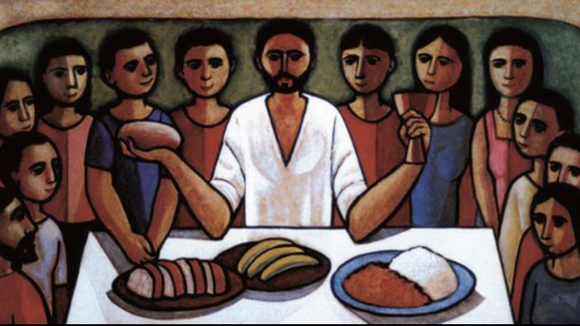
Corpus Christi

